# Техническое задание на оборудование паркинга системой распознавания ГРЗ.

Адрес объекта: г. Москва, ул. Годовикова, д. 11 к. 2.

ТЗ подготовлено по результатам переписки 9.01.2024 г Хазимуратова Р.Р. и Бухарова А.В.

Основные характеристики:

Количество въездов: один, въезд и выезд разнесены (реверсивного движения нет). Установлены рулонные ворота.

Количество машиномест: 400.

Имеется установленная UHF RFID антенна ZKTeco на контроллерах Парсек.

# Задание

Необходимо обеспечить въезд и выезд автомобилей на территорию подземной парковки.

Для идентификации использовать следующие методы:

1. Распознавания государственного регистрационного знака,
2. UHF RFID (использовать имеющуюся антенну). Имеета база данных идентификаторов. Необхдимо использовать коды меток из этой базы данных.
3. Метки действующие сможете перенести?

Необходимо исключить въезд автомобиля на паркинг , если нет свободных машиномест для владельца автомобиля.

Для индикации причины отказа во въезде использовать уличное табло. На табло необходимо вывести причину отказа: нет мест, неизвестный ГРЗ и т.п.

Для установки ПО предусмотреть установку АРМ в диспетчерской.

ЛВС использовать объектовую.

Предоставить два КП, с добавлением 10 панелей Bas-IP, без интеграции.

У службы эксплуатации должны быть средства для установки программного обеспечения, его настройки, управления и обслуживания.

# Контакты.

Бухаров А.В. моб. 8-926-228-7314.

1.07.2024

# Приложение 1. План жилого комплекса.

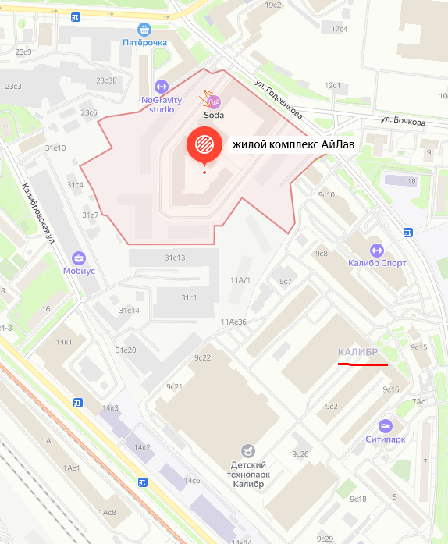

Рисунок 1 План объекта.

# Коммерческое предложение

За основу решения предлагаю использовать:

1. систему Артонит Сити (ядро) (с веб-формами для контроля и управления),
2. пакет Программное обеспечение "Артонит ПаркРезидент для организации учета свободных мест на паркинге,
3. для подключения панелей bas-ip достаточно купить лицензии.

Структурная схема решения см. Рисунок 1.

Суммы коммерческий предложения см. Таблица 1

Подробные сметы см. Смета 1. Организация проезда по ГРЗ и UHF и Смета 2. . Организация проезда по ГРЗ и UHF + BAS-IP.

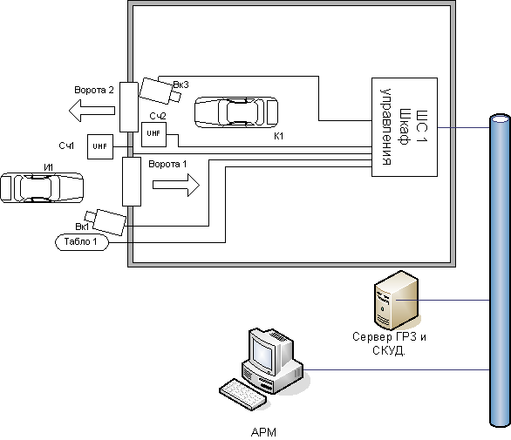

Рисунок 2 Структурная схема проекта паркинга

Таблица 1 Сводная таблица КП.

|  |  |  |
| --- | --- | --- |
| № п/п | Коммерческое предложение | Сумма, руб. |
| 1 | Организация проезда по ГРЗ и UHF | 825 450 |
| 2 | Организация проезда по ГРЗ и UHF + 12 вызывных панелей bas-ip | 1 000 450 |

# Контакты

КП подготовил Бухаров А.В. моб. 8-926-228-7314

1.07.2024

# Смета 1. Организация проезда по ГРЗ и UHF

Таблица Смета 1

|  |  |  |  |  |  |
| --- | --- | --- | --- | --- | --- |
| **№ п/п** | **Наименование и техническая характеристика** | **Ед. изм.** | **Кол-во** | **Цена, руб.** | **Сумма, руб.** |
|  | **Оборудование и материалы.** |  |  |  |  |
| **1** | Компьютерная телевизионная система безопасности CVS_NT, модель Лицензия «CVS-IP Standard». Лицензия на одну камеру. | шт. | 2 | 3600 | 7 200 |
| **2** | Система распознавания государственных регистрационных знаков транспортных средств. Лицензия "CVS Авто+" на 1 канал распознавания. | шт. | 2 | 30000 | 60 000 |
| **3** | Видеодатчик для фиксирования ГРНЗ автомобиля для КПП. Модель "CVS-IPark DV". Фокусное расстояние объектива уточняется в зависимости от расстояния от камеры до зоны распознавания (не более 9 метров). | шт. | 2 | 28000 | 56 000 |
| **4** | Ключ защиты программного обеспечения систем CVS с интерфейсом USB. Модель CVS-USBKey | шт. | 1 | 3000 | 3 000 |
| **5** | REST Расширение возможностей систем CVS Авто+ — для интеграционных решений со сторонним ПО. Позволяет осуществлять обмен информацией между системами - редактирование списка пропусков, получение информации о распознанном номере автомобиля, управление внешними исполнительными устройствами и другие возможности. Лицензируется каждый сервер распознавания ГРЗ ТС. Бессрочная лицензия «REST». | шт. | 1 | 20000 | 20 000 |
| **6** | Шкаф управления с контроллерами, коммутаторами, блоками питания, релейными модулями, и т.д. (работа со считывателем UHF). При отказе ЛВС автоматический переход на локальную базу данных, работы только по UHF RFID. | шт. | 1 | 132000 | 132 000 |
| **7** | Программный комплекс Артонит Сити (ядро) | шт. | 1 | 106000 | 106 000 |
| **8** | Программное обеспечение "Артонит ПаркРезидент" | шт. | 1 | 115 000 | 115 000 |
| **9** | Компьютер для видеонаблюдения (Core i5 10400, 16 Гб DDR4, 1Tб SSD,Windows 10) с монитором 23" | шт. | 1 | 94000 | 94 000 |
| **10** | UTP 5e кабель, медь | м | 305 | 50 | 15 250 |
| **11** | Силовой кабель 3х1,5 | м | 100 | 100 | 10 000 |
| **12** | Гофрошланг ПНД 20мм | м | 300 | 30 | 9 000 |
| **13** | Монтажный комплект (расходные материалы, трубы гладкие, цемент, коробки, крепёж, шнуры, короба и др.) | шт. | 1 | 10000 | 10 000 |
| **14** | Табло информационное | шт. | 1 | 28000 | 28 000 |
|  | **ИТОГО за оборудование и ПО:** |  |  |  | **665 450** |
|  | Работа. |  |  |  |  |
| **16** | Установка, подключение и настройка видеодатчика распознавания номеров | шт. | 2 | 5 000 | 10 000 |
| **17** | Установка, подключение шкафа управления | шт. | 1 | 12 000 | 12 000 |
| **18** | Прокладка кабельных линий (включая штробление с черновой заделкой штробы) | м. | 100 | 150 | 15 000 |
| **19** | Установка, подключение блока | шт. | 0 | 1 500 | 0 |
| **20** | Установка и подключение комплекта фотоэлементов | шт. | 0 | 1500 | 0 |
| **21** | Монтаж стойки под фотоэлемент | шт. | 0 | 1000 | 0 |
| **22** | Установка, подключение светофора | шт. | 2 | 1500 | 3 000 |
| **23** | Проектные работы | шт. | 1 | 60000 | 60 000 |
| **24** | Пусконаладочные работы, обучение | шт. | 1 | 60000 | 60 000 |
|  | **ИТОГО за работы:** |  |  |  | **160 000** |
|  | **Итого стоимость Договора, включая НДС 20%:** |  |  |  | **825 450** |

# Смета 2. Организация проезда по ГРЗ и UHF + BAS-IP

Таблица Смета 2.

|  |  |  |  |  |  |
| --- | --- | --- | --- | --- | --- |
| **№ п/п** | **Наименование и техническая характеристика** | **Ед. изм.** | **Кол-во** | **Цена, руб.** | **Сумма, руб.** |
|  | **Оборудование и материалы.** |  |  |  |  |
| **1** | Компьютерная телевизионная система безопасности CVS_NT, модель Лицензия «CVS-IP Standard». Лицензия на одну камеру. | шт. | 2 | 3600 | 7 200 |
| **2** | Система распознавания государственных регистрационных знаков транспортных средств. Лицензия "CVS Авто+" на 1 канал распознавания. | шт. | 2 | 30000 | 60 000 |
| **3** | Видеодатчик для фиксирования ГРНЗ автомобиля для КПП. Модель "CVS-IPark DV". Фокусное расстояние объектива уточняется в зависимости от расстояния от камеры до зоны распознавания (не более 9 метров). | шт. | 2 | 28000 | 56 000 |
| **4** | Ключ защиты программного обеспечения систем CVS с интерфейсом USB. Модель CVS-USBKey | шт. | 1 | 3000 | 3 000 |
| **5** | REST Расширение возможностей систем CVS Авто+ — для интеграционных решений со сторонним ПО. Позволяет осуществлять обмен информацией между системами - редактирование списка пропусков, получение информации о распознанном номере автомобиля, управление внешними исполнительными устройствами и другие возможности. Лицензируется каждый сервер распознавания ГРЗ ТС. Бессрочная лицензия «REST». | шт. | 1 | 20000 | 20 000 |
| **6** | Шкаф управления с контроллерами, коммутаторами, блоками питания, релейными модулями, и т.д. (работа со считывателем UHF). При отказе ЛВС автоматический переход на локальную базу данных, работы только по UHF RFID. | шт. | 1 | 132000 | 132 000 |
| **7** | Программный комплекс Артонит Сити (ядро) | шт. | 1 | 106000 | 106 000 |
| **8** | Программное обеспечение "Артонит ПаркРезидент | шт. | 1 | 115 000 | 115 000 |
| **9** | Лицензия вызывные панели BAS-IP | шт. | 14 | 12 500 | 175 000 |
| **10** | Компьютер для видеонаблюдения (Core i5 10400, 16 Гб DDR4, 1Tб SSD,Windows 10) с монитором 23" | шт. | 1 | 94000 | 94 000 |
| **11** | UTP 5e кабель, медь | м | 305 | 50 | 15 250 |
| **12** | Силовой кабель 3х1,5 | м | 100 | 100 | 10 000 |
| **13** | Гофрошланг ПНД 20мм | м | 300 | 30 | 9 000 |
| **14** | Монтажный комплект (расходные материалы, трубы гладкие, цемент, холодный асфальт, коробки, крепёж, шнуры, короба и др.) | шт. | 1 | 10000 | 10 000 |
| **15** | Табло информационное | шт. | 1 | 28000 | 28 000 |
|  | **ИТОГО за оборудование и ПО:** |  |  |  | **840 450** |
|  | **Работа.** |  |  |  |  |
| **2** | Установка, подключение и настройка видеодатчика распознавания номеров | шт. | 2 | 5 000 | 10 000 |
| **3** | Установка, подключение шкафа управления | шт. | 1 | 12 000 | 12 000 |
| **4** | Прокладка кабельных линий (включая штробление с черновой заделкой штробы) | м. | 100 | 150 | 15 000 |
| **5** | Установка, подключение блока | шт. | 0 | 1 500 | 0 |
| **6** | Установка и подключение комплекта фотоэлементов | шт. | 0 | 1500 | 0 |
| **7** | Монтаж стойки под фотоэлемент | шт. | 0 | 1000 | 0 |
| **10** | Установка, подключение светофора | шт. | 2 | 1500 | 3 000 |
| **11** | Проектные работы | шт. | 1 | 60000 | 60 000 |
| **12** | Пусконаладочные работы, обучение | шт. | 1 | 60000 | 60 000 |
|  | **ИТОГО за работы:** |  |  |  | **160 000** |
|  | **Итого стоимость Договора, включая НДС 20%:** |  |  |  | **1 000 450** |